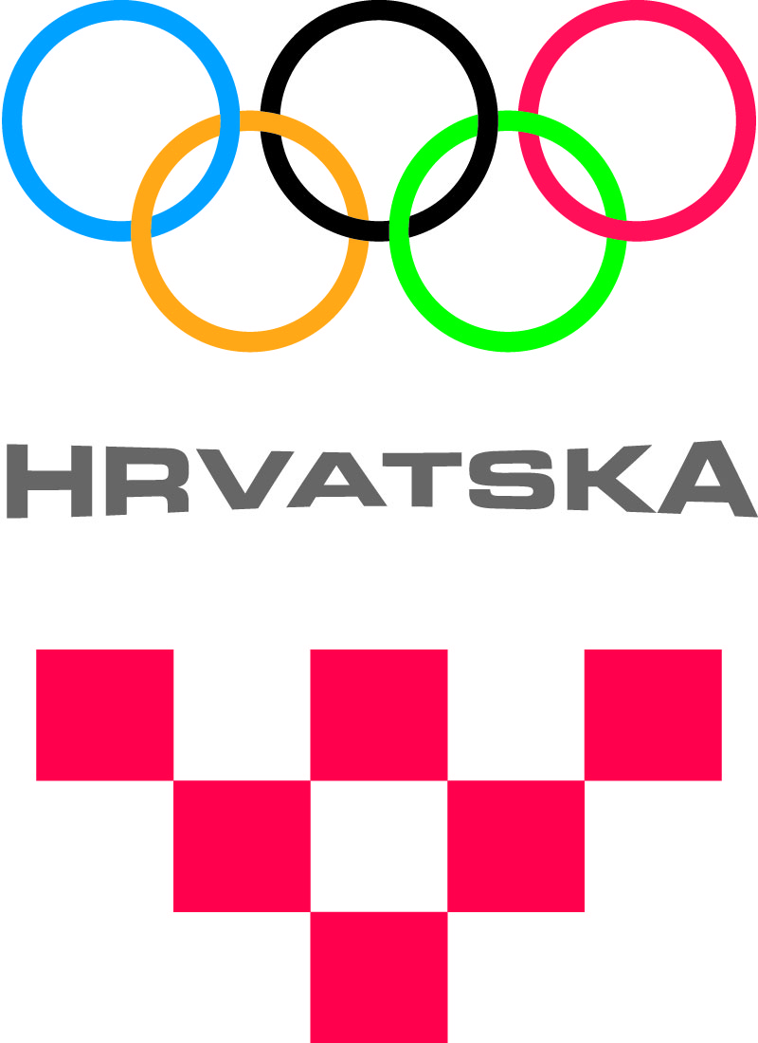
HRVATSKI OLIMPIJSKI ODBOR
URED ZA PROGRAME SPORTA NA LOKALNOJ RAZINI
20. olimpijski festival dječjih vrtića

Obrazac 4.
PRIJAVA DJEČJIH VRTIĆA

Razina natjecanja
Naziv općine, grada ili županije
u kojoj se održava natjecanje:
Organizator
Naziv Sportske zajednice:

Ime i prezime koordinatora:

Organizator prijavljuje dječje vrtiće (tablica):
 | Naziv dječjeg vrtića | Broj ekipa | Ukupan broj prijavljene djece | Djevojčice | Dječaci
1.
2.
3.
4.
5.
6.
7.
8.
9.
10.
11.
12.
13.
14.
15.
16.
17.
18.
19.
20.
Jednu ekipu čini športaša ( djevojčica i dječaka).

Dječji vrtić prijavljuje ukupan broj Sportaša (djevojčice i dječaci) koji na Festivalu mogu sudjelovati kao jedna ekipa, više ekipa ili dio ekipe.

Za 20. Olimpijski festival dječjih vrtića prijavljuje se |  |  |  | dječjih vrtića, sa ukupnim brojem djece
koja čine |  | ekipa.

